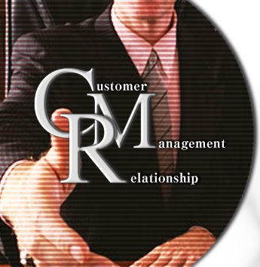



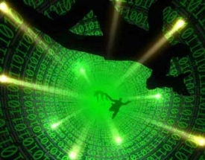
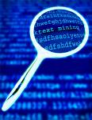

مطالعه روش های داده کاوی
مورد استفاده در سیستم مدیریت ارتباط با مشتری

ارائه شده به :
آقای دکتر بروجردی

توسط:
میثم حجازی نیا

نیمسال اول 86-85

